Warszawa, 1 marca 2019 r.
Informacja Prasowa

Fundusze europejskie na Mazowszu
Ponad trzy lata po ogłoszeniu pierwszych konkursów o dofinansowanie z Regionalnego Programu Operacyjnego Województwa Mazowieckiego 2014-2020 rozdysponowanych jest już prawie trzy czwarte środków (luty 2019). Największe wsparcie uzyskały do tej pory projekty z zakresu przejścia na gospodarkę niskoemisyjną, badań
i rozwoju oraz transportu. Najwięcej aktywności dotyczy natomiast edukacji i działań społecznych. Cały czas dostępne są jednak kolejne możliwości ubiegania się o dofinansowanie.
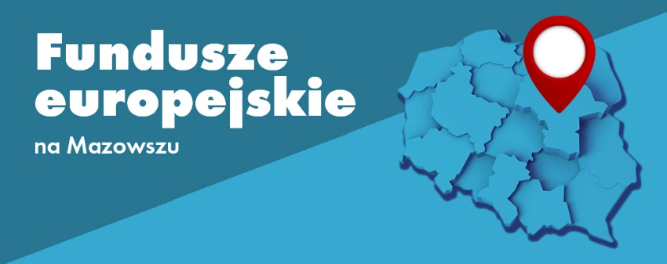
Program regionalny wspiera zrównoważony rozwój województwa. Rozdysponowane jest już ponad 71 procent budżetu programu, czyli 6,4 mld zł. W tej puli znajdują się zarówno umowy o unijne dotacje, jak i środki zarezerwowane
na preferencyjne pożyczki oraz samą realizację programu. Zgodnie z danymi Ministerstwa Inwestycji i Rozwoju
z 3 lutego Mazowsze znajduje się na trzecim miejscu pod względem kontraktacji funduszy europejskich w programach regionalnych (za województwami pomorskim i opolskim). Mazowiecka Jednostka Wdrażania Programów Unijnych oraz Wojewódzki Urząd Pracy w Warszawie ogłosiły już przeszło 180 konkursów i naborów pozakonkursowych.
W wyniku rozstrzygniętych do tej pory naborów samorządy, ich jednostki organizacyjne, przedsiębiorstwa, instytucje naukowe czy organizacje pozarządowe podpisały 2,6 tys. umów z ponad 5,6 mld zł dofinansowania w formie bezzwrotnych dotacji. Prawie co drugi projekt realizowany jest przez sektor biznesowy.
Najwięcej funduszy
Do tej pory najwięcej funduszy europejskich przeznaczonych zostało na działania z zakresu przejścia na gospodarkę niskoemisyjną (1,2 mld zł). W czym pomoże dofinansowanie? Na przykład modernizacji energetycznej ponad
450 budynków, budowie 73 parkingów „Parkuj i Jedź” w ważnych komunikacyjnie punktach dla mieszkańców,
czy powstaniu przeszło 700 km ścieżek rowerowych. Fundusze zainwestowane zostaną w zakup
68 autobusów niskoemisyjnych, co również przyczyni się do zmniejszania zanieczyszczenia powietrza. Na drugim miejscu znajdują się działania z zakresu badań i rozwoju, których wsparcie przekroczyło już 940 mln zł. Dofinansowanie obejmie tworzenie zaplecza badawczo-rozwojowego instytucji naukowych i przedsiębiorstw, ale też prowadzenie badań nad innowacyjnymi produktami i usługami dla potrzeb m.in. sektora medycznego, spożywczego, energetycznego czy produkcyjnego. Trójkę najbardziej dofinansowanych obszarów, z kwotą przeszło 774 mln zł, zamykają projekty transportowe. Są to głównie inwestycje w przebudowę i budowę ponad 630 km dróg oraz zakup
i modernizację pociągów osobowych.
Najwięcej projektów
Najwięcej aktywności realizowanych na Mazowszu dotyczy działań wspierających rozwój mieszkańców – projektów edukacyjnych (ponad 530 umów) oraz skierowanych do osób znajdujących się w trudnej sytuacji życiowej (501 umów). Ponad 87 tys. uczniów skorzysta z pomocy w rozwoju kompetencji kluczowych i umiejętności niezbędnych
w codziennym życiu. Usługami zdrowotnymi objętych zostanie ponad 178 tys. mieszkańców zagrożonych ubóstwem lub wykluczeniem społecznym. Z pomocy w odnalezieniu się na rynku pracy skorzysta natomiast ponad 30 tys. osób
o niskich kwalifikacjach.
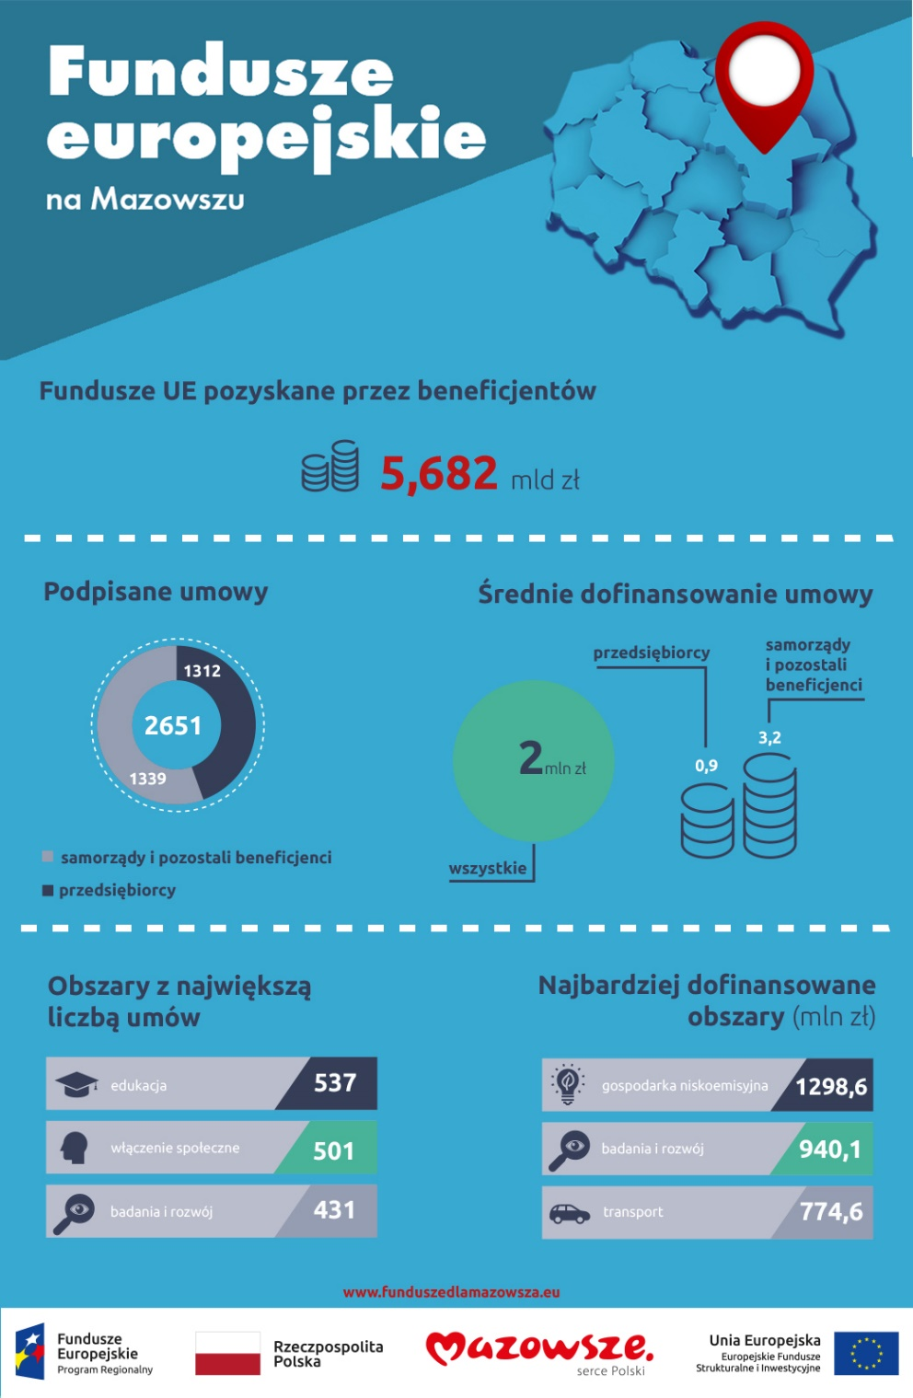

Odpowiedź na potrzeby lokalne
Fundusze europejskie wspierają inicjatywy o charakterze lokalnym oraz regionalnym realizowane przez samorządy, ich jednostki organizacyjne, przedsiębiorców, czy organizacje pozarządowe. Na dofinansowanie mają szansę również działania wynikające z planów uzgodnionych we współpracy samorządów. Tak jest w przypadku Zintegrowanych Inwestycji Terytorialnych odnoszących się do potrzeb Warszawy i 39 sąsiednich gmin tworzących Warszawski Obszar Funkcjonalny. Fundusze przeznaczane są na e-usługi, parkingi i ścieżki rowerowe, żłobki dla najmłodszych, czy też edukację dzieci i młodzieży. Podobnie jest z Regionalnymi Inwestycjami Terytorialnymi wynikającymi z planów dla subregionów, których liderami są miasta Siedlce, Ostrołęka, Ciechanów, Radom oraz Płock. Są to na przykład inwestycje w drogi, specjalistyczny sprzęt medyczny dla szpitali, kompleksowe projekty rozwijające mobilność miejską, czy projekty dotyczące odnowy zabytków.
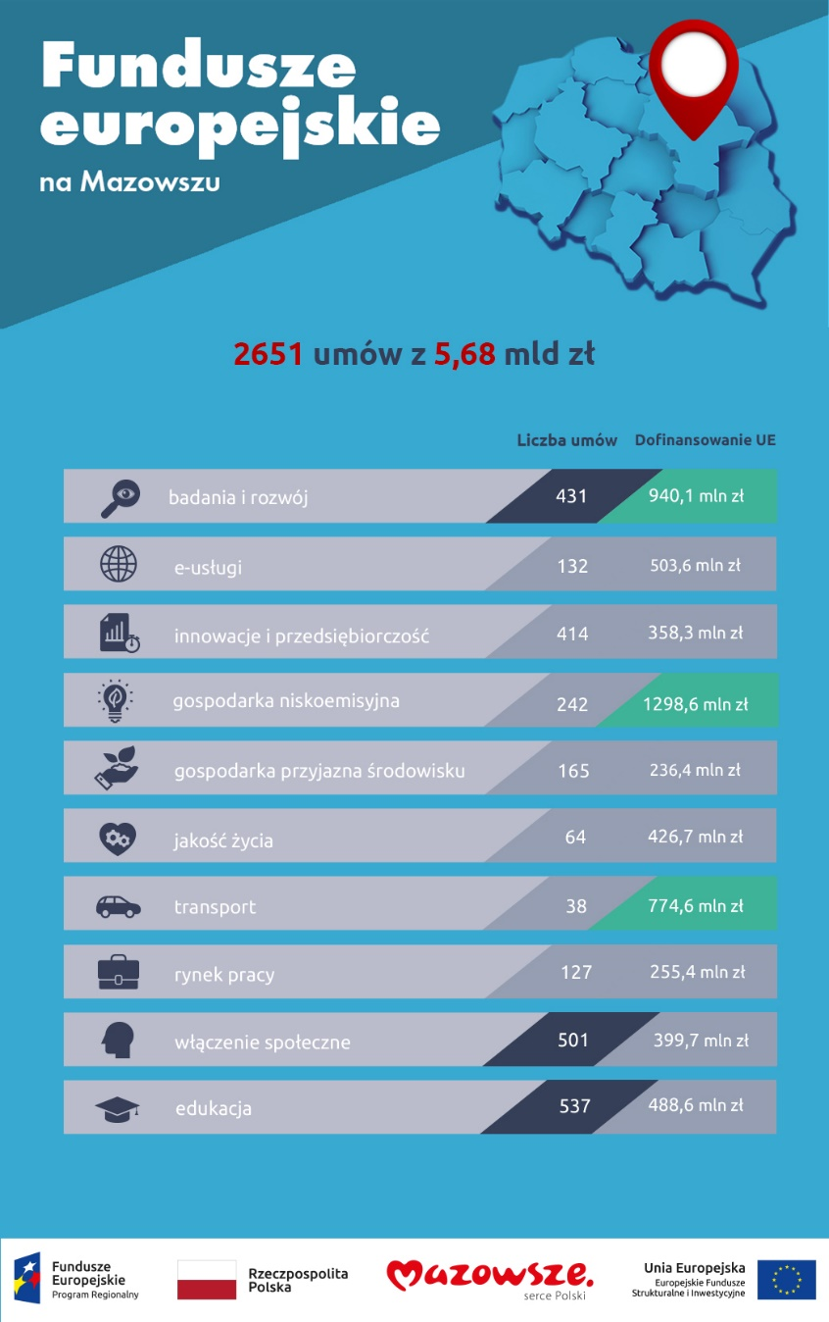

Jak radzą sobie beneficjenci z różnych obszarów?
Pod względem wartości unijnego dofinansowania w podpisanych do tej pory umowach najwięcej środków trafi
do beneficjentów z Warszawy (2,3 mld zł). Wiele projektów dotyczy jednak działań, z których korzystają mieszkańcy innych części województwa. Są to na przykład inwestycje w drogi wojewódzkie, pociągi, e-usługi, ale też działania edukacyjne oraz skierowane do osób bezrobotnych. Ponad połowę projektów z tego terenu realizują przedsiębiorcy. Na kolejnych miejscach są beneficjenci z regionu warszawskiego wschodniego (ponad 576 mln zł) i warszawskiego zachodniego (ponad 431 mln zł).
Poza centrum województwa największe wsparcie trafi do regionu siedleckiego (ponad 414 mln zł), radomskiego (ponad 404 mln zł) oraz ostrołęckiego (ponad 403 mln zł). Trochę mniejsze środki pozyskali beneficjenci z regionu płockiego (ponad 391 mln zł), ciechanowskiego (ponad 341 mln zł) i żyrardowskiego (ponad 184 mln zł). Mieszkańcy skorzystają też z efektów projektów realizowanych przez beneficjentów spoza województwa (ponad 181 mln zł). Najczęściej ich działania dotyczą włączenia społecznego oraz edukacji.
Podczas aplikowania o fundusze europejskie najlepiej radzą sobie podmioty z terenu żyrardowskiego (58% wniosków pozytywnych pod względem formalnym uzyskuje dofinansowanie), warszawskiego zachodniego, siedleckiego, radomskiego i ciechanowskiego (po 54%). Słabiej pod tym względem wypadają podmioty z regionu płockiego (48%)
i Warszawy (49%).
Realne korzyści z funduszy europejskich
W czym pomogą fundusze europejskie? Oto przykłady planowanych efektów na podstawie dofinansowanych
już projektów:
- ponad 370 firm skorzysta z dotacji na projekty badawczo-rozwojowe
- 230 instytucji publicznych udostępni on-line informacje dla mieszkańców
- ponad 140 firm skorzysta z wsparcia w umiędzynarodowieniu działalności
- modernizację energetyczną przejdzie 450 budynków
- powstanie ponad 700 km nowych ścieżek rowerowych
- transport miejski zyska 68 autobusów niskoemisyjnych
- powstaną 73 nowe parkingi „Parkuj i Jedź” z 6,5 tys. miejsc postojowych
- zwiększy się komfort podróżowania dzięki 69 zmodernizowanym i nowym pociągom osobowym
- w specjalistyczny sprzęt do prowadzenia akcji ratowniczych doposażonych będzie ponad 60 jednostek straży pożarnej
- szpitale i inne placówki zdrowotne zyskają ponad 3,4 tys. urządzeń medycznych
- ponad 12 tys. dzieci objętych dodatkowymi zajęciami w przedszkolach
- ponad 15 tys. osób 50+ objętych wsparciem w programie
- ponad 40,6 tys. osób korzystających ze szkoleń lub doradztwa w zakresie kompetencji cyfrowych
- ponad 87 tys. uczniów korzystających z wsparcia w rozwoju kompetencji kluczowych
- ponad 178 tys. osób zagrożonych ubóstwem lub wykluczeniem społecznym objętych zostanie usługami zdrowotnymi

O RPO WM
Mazowsze ma do dyspozycji ponad 8 mld zł z Regionalnego Programu Operacyjnego Województwa Mazowieckiego 2014-2020 skierowane głównie do samorządów, przedsiębiorców, sektora naukowego i pozarządowego. Szczegółowe informacje o możliwościach pozyskania unijnego dofinansowania dostępne są na stronie www.funduszedlamazowsza.eu w zakładce Zobacz ogłoszenia i wyniki naborów wniosków. Za ogłaszanie konkursów odpowiada Mazowiecka Jednostka Wdrażania Programów Unijnych oraz Wojewódzki Urząd Pracy w Warszawie.

Gdzie szukać informacji?
Zapraszamy do kontaktu z ekspertami z Głównego Punktu Informacyjnego Funduszy Europejskich zlokalizowanego
w siedzibie MJWPU w Warszawie lub jednego z Lokalnych Punktów Informacyjnych w Siedlcach, Płocku, Ciechanowie, Radomiu i Ostrołęce.
Zachęcamy do zapisania się do newslettera Regionalnego Programu Operacyjnego Województwa Mazowieckiego 2014-2020 (najważniejsze informacje o konkursach, szkoleniach, spotkaniach informacyjnych, dofinansowanych projektach), a także do systemu powiadomień o aktualnych naborach.

